Жила-была маленькая мышка. Однажды сидела она в своей норке и ждала в гости на чай лису. Зашла лиса в нору, поздоровалась и говорит:- Давай поиграем, пока вскипит чай!- Нет, подожди немного, сначала попьём чаю!Лиса рассердилась и хотела уйти, но мышка согласилась и спросила:- Во что будем играть?- Давай прыгать.
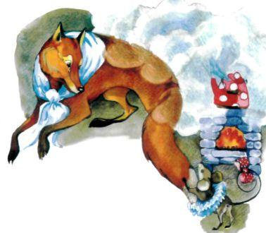
Начали они прыгать. Лиса прыгнула выше. Проиграла мышка лисе и говорит:- Теперь давай играть в прятки - кто кого найдёт, тот и победит!Спряталась первой лиса, а пушистый хвост снаружи оставила. Выта­щила мышка лису за хвост. Потом мышка спряталась. Лиса полдня иска­ла её, не нашла и говорит:- Выходи, ты победила! Пойдём чай пить!
Смотрят - а чай-то давно уже весь выкипел.

